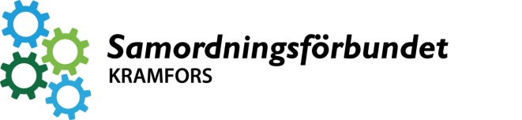 | Handläggarex.

Samkraft
Vad betyder Samkraft för mig och mina klienter?

- Samkraft: Är en beredningsgrupp som består av handläggare från Arbetsförmedlingen, Försäkringskassan, Kramfors Kommun och Region Västernorrland.

- Vårt uppdrag: Att tillsammans kunna erbjuda personer med komplex problematik bästa möjliga planering mot egen försörjning/sysselsättning (se dokument om kriterier).

- Vad innebär Samkraft för mig som handläggare? En möjlighet för mig och för mina klienter när jag känner att den egna myndigheten inte längre själv kan tillgodose klientens behov av insatser/aktiviteter. Det vill säga när den egna myndigheten uttömt sina egna möjligheter och behöver stöd av andra myndigheters insatser med hjälp av Samkrafts myndighetsöverskridande arbete. (Exempel på ärenden är de som länge funnits med i systemen och där vissa ”fallit mellan stolarna”, men även ungdomar som behöver ett ”extra stöd” för att komma vidare.)

- Hur arbetar vi inom Samkraft? Vårt arbetssätt är att tillvarata myndigheternas olika möjligheter av insatser och om möjligt förmera dem i ett och samma forum. Vi försöker fokusera på de lösningar som vi tillsammans anser kan föra våra gemensamma klienter ytterligare ett steg närmare egen försörjning/sysselsättning.

Vi arbetar utifrån de förslag på mål och insatser som fylls i vid aktualisering av klient. Dessa förslag av insatser och aktiviteter som framgår i utredningsmallen diskuteras inom beredningsgruppen och fördelas sedan ut till de myndigheter och de handläggare som är bäst lämpade för uppgiften. Insatserna/aktiviteterna följs sedan upp av Samkrafts teamkoordinator och vid våra beredningsmöten där även nästa steg i planeringen diskuteras och fastställs. Vid avslutning genomförs en utvärdering tillsammans med teamkoordinatorn.

- Vad blir min insats som aktualiserande handläggare?
- Min uppgift är att vara uppdaterad på vad Samkraft innebär, vilka målgrupper vi arbetar med och hur jag ska göra när jag ska aktualisera en klient.
- Jag går tillsammans med min klient igenom och fyller i de dokument som beskrivs i den lathund som återfinns i denna pärm.
- Jag tar kontakt med Samkrafts teamkoordinator och överlämnar information om ärendet. Ärendet lyfts under nästkommande Samkraftmöte, där beredningsgruppen gemensamt beslutar om ärendet skall aktualiseras. Mötena hålls 1 gång/månad.

